День Защитника Отечества 2015г
Дети заходят в зал под марш и встают на свои места.

ВЕДУЩАЯ: Здравствуй, праздник! Здравствуй, славный
Праздник армии родной!
В этот день веселой песней
Встретим праздник мы с тобой!
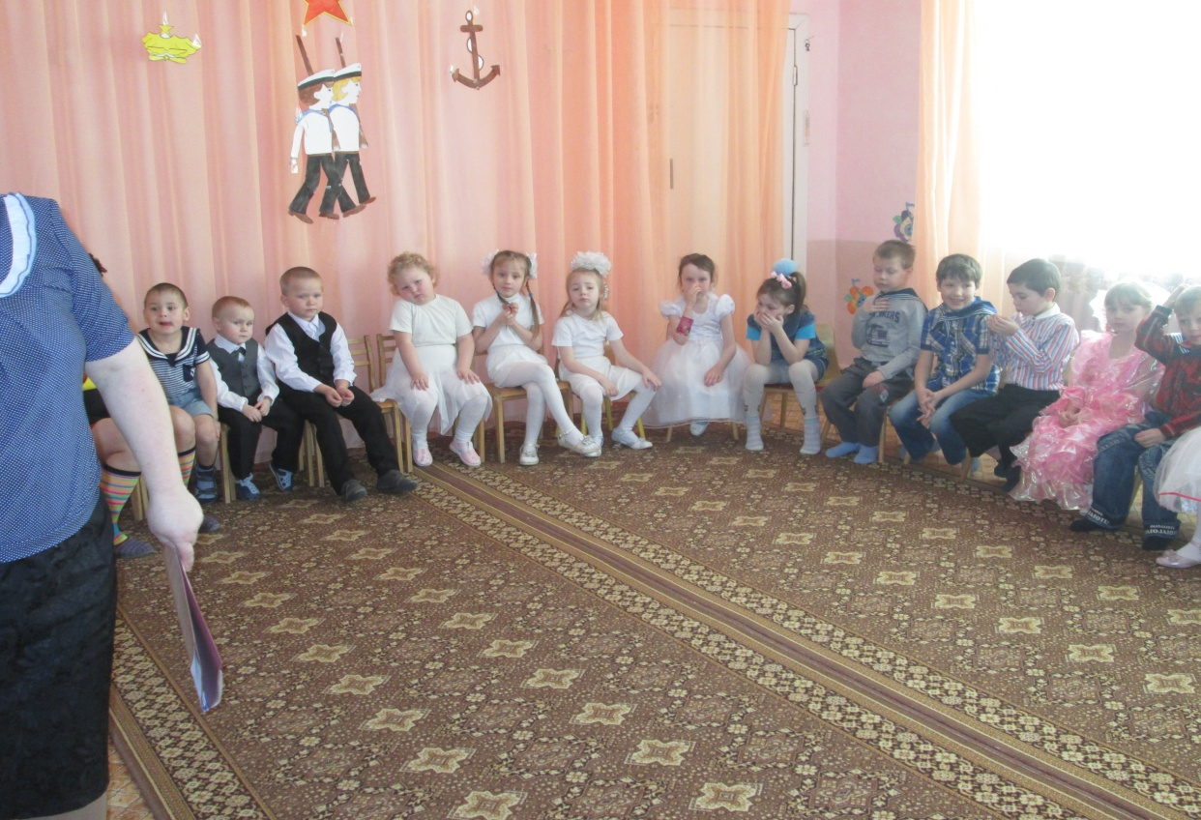
1Реб: Служат в армии солдаты
Подражают им ребята
Я немного подрасту
Тоже в армию пойду.
2реб: Очень, очень я мечтаю
Поскорей солдатом стать.
Чтобы мамочку родную
Как мой папа защищать.
Песня Бравые солдаты

ВЕД: Ночью вьюга бушевала и метелица мела.
А с рассветом нам тихонько
Папин праздник принесла.
Папин праздник – главный праздник
Всех мальчишек и мужчин.
И поздравить их сегодня от души мы все хотим!!!

3-й реб: Дорогие наши папы, вы всегда в цене у нас
Этой встрече очень рады, все мы очень любим вас.
4-й реб: Ну подумайте, ребята, что б за жизнь без пап была?
Папа часто выполняет все хозяйские дела.
5-йреб: Например: сломался стульчик иль игрушка - автомат.
Ну, конечно, только папа починить игрушку рад.
6-й: реб:Жить без папы невозможно, ты пойди хоть где спроси.
Ведь без папы кто бы маму на руках тогда носил?
Песня «Про папу»

Ведущий: Так как 23 Февраля – это мужской праздник, то мы не можем не поздравить наших мальчиков. Слово для поздравления предоставляется нашим очаровательным боевым подругам.
1 девочка: Мы двадцать третье февраля
Сегодня отмечаем.
Мальчишек нашей группы
Все мы поздравляем.
2 девочка: Мы не подарим вам цветов –
Мужчинам их не дарят.
Девчонки много тёплых слов
У вас в сердцах оставят.
3 девочка: В общем, милые мальчишки,
Мы откроем вам секрет:
Лучше вас на белом свете
Никого, конечно, нет!
4девочка: Девчонки с праздником вас поздравляют,
И привет горячий шлют!
Вам сегодня посвящаем мы свой праздничный салют!
Танец с помпонами «Салют» - девочки
В зал входит Антошка с большой ложкой.
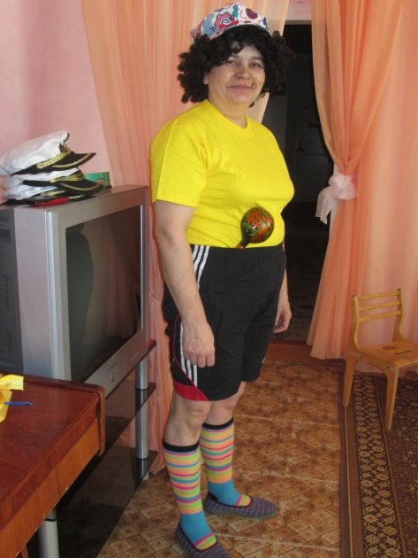
Антошка. В гости к вам пришёл Антошка
Вот моя большая ложка.
А что за праздник здесь у вас?
Где печенье, где же торт, где же угощение?
Вед. Вообще- то здесь мы собрались
Не чай с вареньем распивать,
А свою удаль показать
И начнём мы день с зарядки.
Антошка. Зарядка? Что это? Вкусно? Пирожки с капустой?
Вед. Да нет! Вставай скорее в строй
Займёмся мы сейчас с тобой.
«Весёлая зарядка»

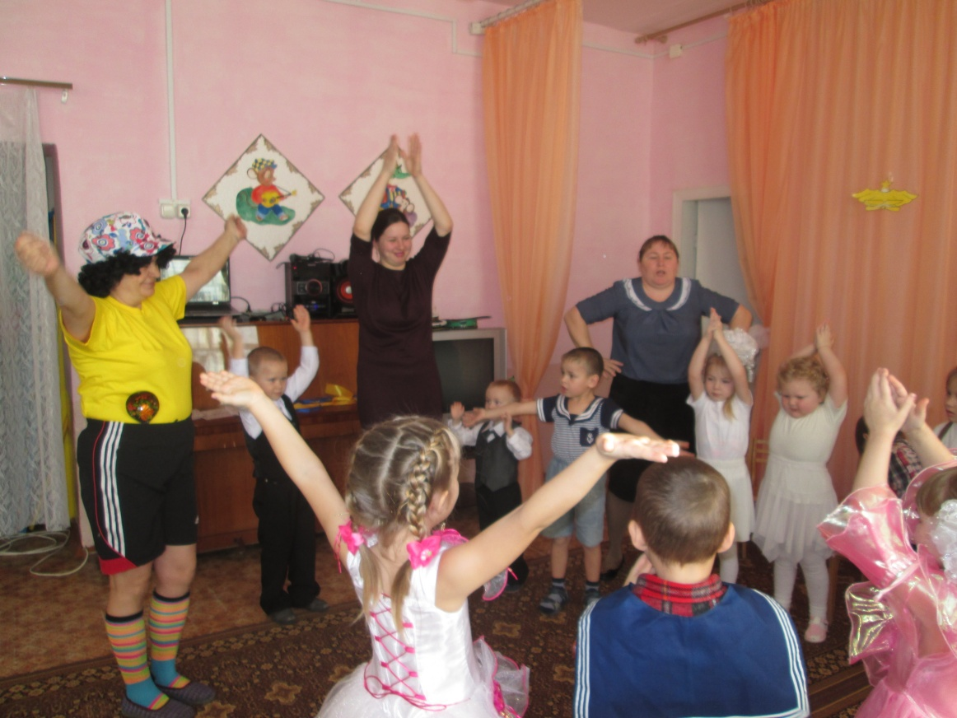
Антошка. Вот это да! Намял себе бока! Работа эта нелегка. Ну, а теперь я полежу.
(укладывается)
Вед. Ты же будущий солдат! Как удержишь автомат?
Мышцы крепкие нужны, руки сильные важны!
В строй скорее становись, да крепче за канат держись.

Перетягивание каната
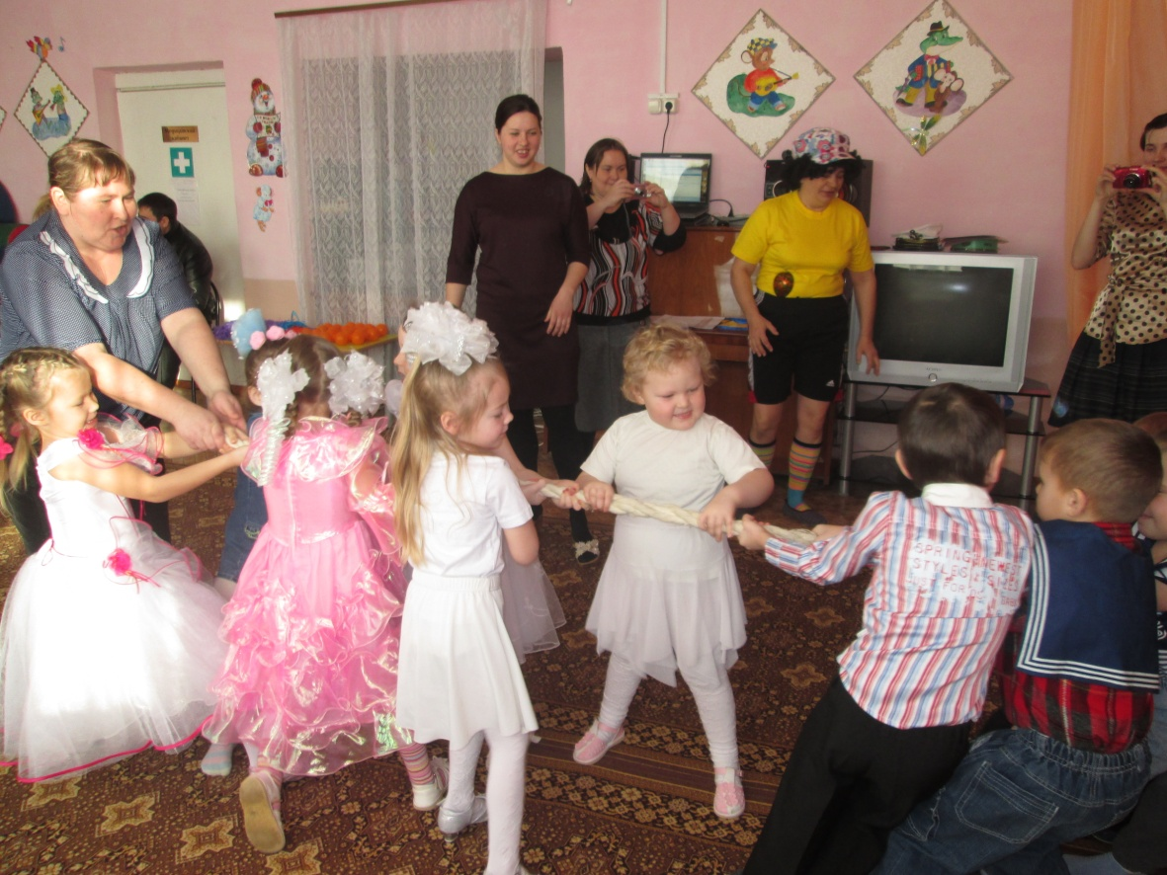
Вед. Вот какие силачи живут у нас в саду!
Танец « Силачи» 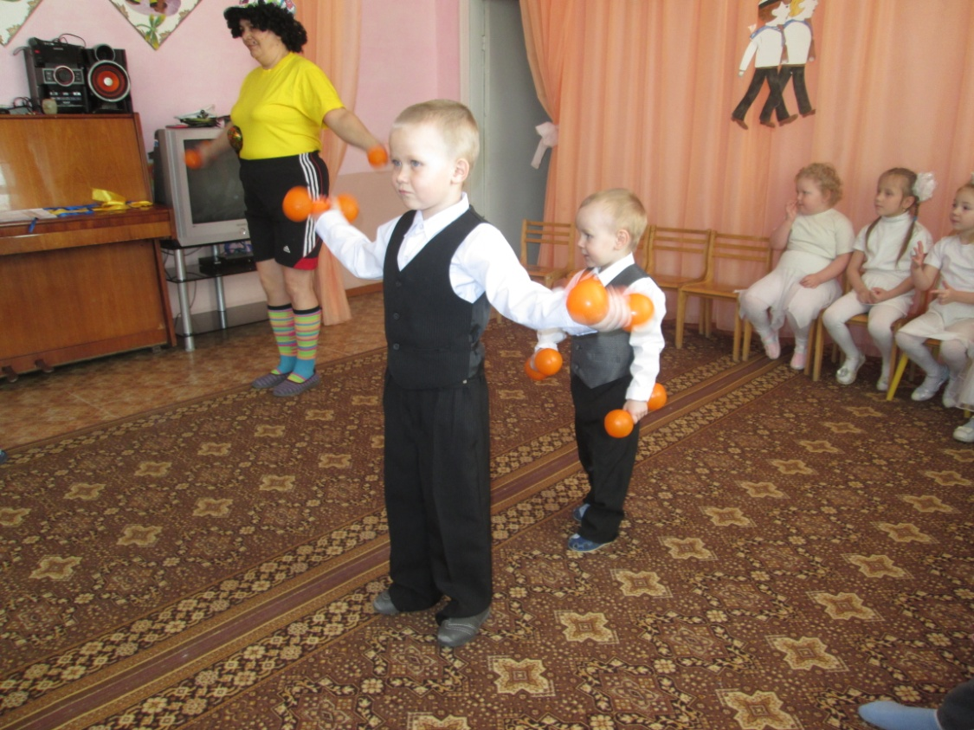

Антошка. Руки ноют, ноги ноют
Меня здоровье беспокоит.
Вед. Чтоб здоровьем завидным отличаться
Надо больше тренироваться.
Сейчас проведём мы наглядный урок
Кто из вас самый меткий стрелок.
Игра « Самый меткий»- метают мешочки с песком в две корзины с расстояния 2 метра
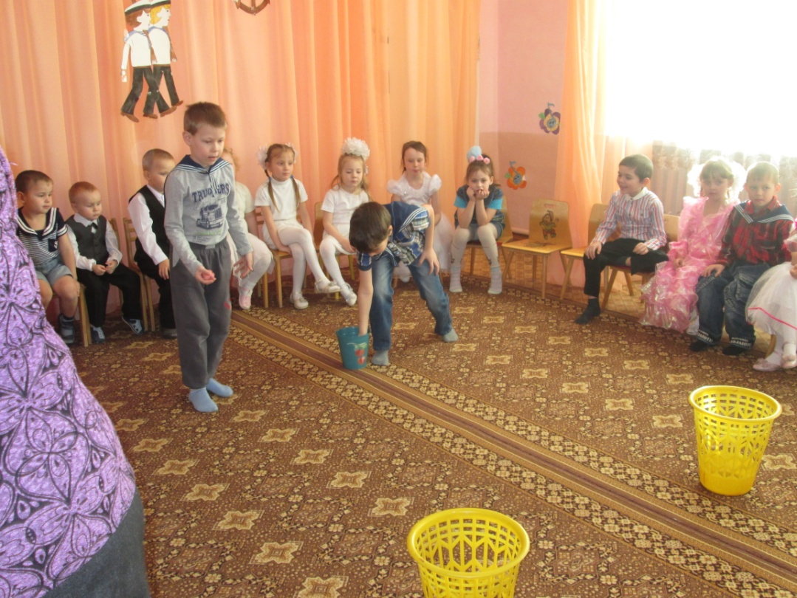
Вед. А теперь пойдем мы в море.
Вьются чайки на просторе.
Хорошо всем нам
Плыть по морям.
Ребёнок: Моряки — народ веселый,
Хорошо живут.
И в свободные минуты
Пляшут и поют.
Пляска «ЯБЛОЧКО»
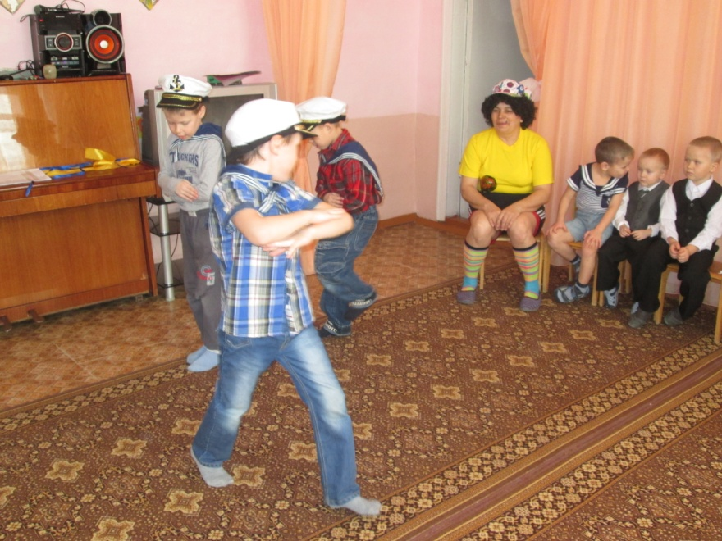
Вед. Теперь задание сложнее.
Игра «Доберись до флажка».
1. Пролезть в обруч.
2. Перешагнуть гимнастическую палку.
3. Пройти по «следам»
4. Поднять флажок.
Вед. Кто летит быстрее птицы,
Охраняет кто границы?
Кто всегда готов к полёту?
Это … лётчики-пилоты!
Песня «Самолёты»

Вед. Ну-ка, летчики-пилоты, приготовились к полёту!
Игра «Летчики, следите за погодой»
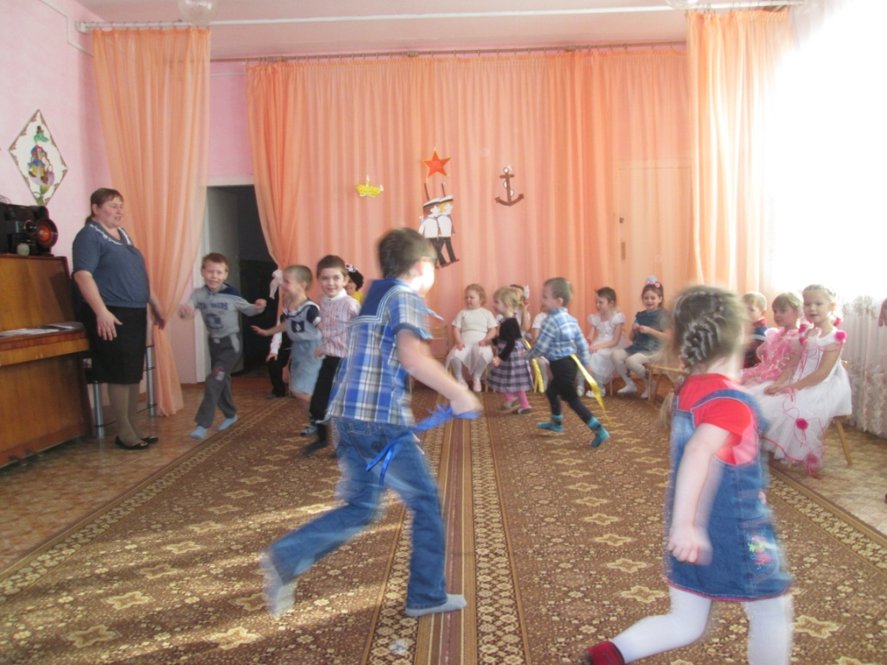
Антошка.
Вам, ребята, благодарен
За науку, за игру
Быть выносливым и ловким
Не мешает ни кому.
Вед. Ну-ка, смелые бойцы, ребята-молодцы,
Все вместе спойте весёлую песню!
Вед. Наш праздник завершается,
Но мы грустить не будем.
Пусть будет мирным небо
На радость добрым людям.
Пусть дети на планете
Живут, забот не зная
На радость папам, мамам
Скорее подрастая.
Песня «Ты не бойся, мама!» -
Вед: Праздник нам кончать пора, крикнем Армии
Все УРА!
Мы детей всех поздравляем и конфеты вам вручаем!
Под музыку детям раздают конфеты.

